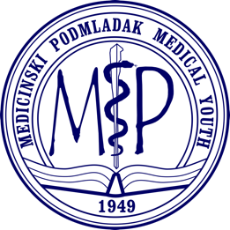
MEDICINSKI PODMLADAK
stručno-naučni časopis za studente i mlade istraživače

PROPRATNO PISMO
uredniku časopisa

Naslov rada:

Vrsta rada: Broj reči:
MINI PREGLEDNI ČLANAK

Kratak opis i značaj rada (do 150 reči):

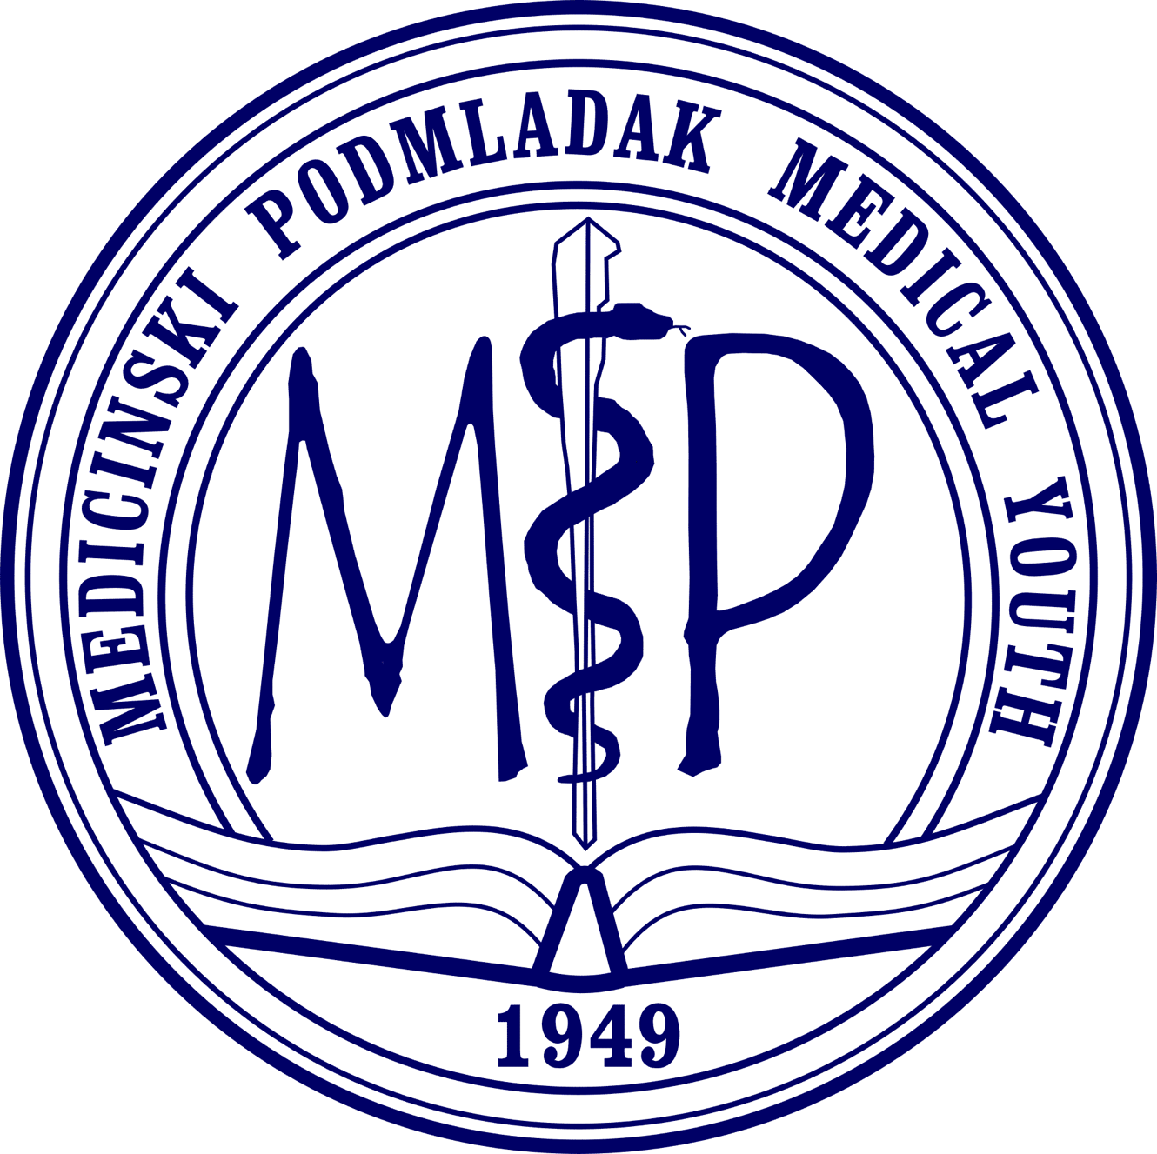

Podaci o autoru*, po sledećem redosledu:
Ime i prezime, adresa, broj telefona, e-mail, ustanova, nivo i godina studija.

Podaci o mentoru*, po sledećem redosledu:
Ime i prezime, pozicija, ustanova, broj telefona i e-mail.

Podaci o komentoru*, po sledećem redosledu:
Ime i prezime, pozicija, ustanova, broj telefona i e-mail.

* Po članu 19 pravilnika Medicinskog podmlatka mini pregledni članak može pisati samo student doktorskih studija pri čemu njegovi koautori mogu biti isključivo mentor i/ili komentor njegove doktorske disertacije.

Naziv i adresa institucije gde je istraživanje sprovedeno:

Detaljno opisati doprinos svakog autora istraživanju i pisanju rada:

Navesti moguće sukobe interesa (svi vidovi sponzorstva, podrške...):

Predlozi recenzenata*:
Ime i prezime, pozicija, ustanova** i e-mail.

*Napomena: Recenzije u našem časopisu su anonimne i ne znači da će rad biti recenziran od strane navedenih recenzenata. Redakcija će Vaše predloge uzeti u obzir samo ukoliko je rad usko orijentisan i ukoliko nakon više pokušaja Redakcija ne uspe da pronađe najadekvatnijeg recenzenta za Vaš rad iz svoje postojeće baze recenzenata.
**Važi princip eksternih recenzija, odnosno, predloženi recenzenti ne smeju biti zaposleni u istim ustanovama kao autori.

AUTOR(I) i MENTOR(I) ovim potvrđuju da:

- nisu počinili ni jedan vid naučne prevare niti prekršili etička načela na kojima počiva savestan naučno-istraživački rad.

- su svi autori i svi mentori pročitali konačnu verziju rada i dali saglasnost za publikovanje.

- ovaj rad (u delovima ili celini) nije prethodno publikovan, nije u procesu recenzije kao i da nije poslat na razmatranje za publikovanje u nekom drugom časopisu.

- priloženi rad nije deo master, doktorske ili bilo koje druge postdiplomske disertacije.

- prenose autorska prava na časopis, ukoliko rad bude prihvaćen za publikovanje.

- su sve informacije navedene u propratnom pismu tačne.

- je tačnost informacija u propratnom pismu i originalnost rada isključivo odgovornost autora i njihovih mentora, i ni u kom slučaju časopis i uredništvo ne mogu biti odgovorni za nepravilnosti bilo koje vrste u sadržaju istih.

Ime i prezime autora i potpis:

_______________________________________________________________

_______________________________________________________________

_______________________________________________________________

Ime i prezime mentora i/ili komentora, potpis i pečat:

_______________________________________________________________

_______________________________________________________________

_______________________________________________________________

_______________________________________________________________

_______________________________________________________________

Pečat ustanove:

Molimo Vas da propratno pismo elektronski popunite, odštampate, a zatim sa svim potrebnim potpisima i pečatima skenirate kao JEDAN .pdf dokument, koga ćete nam dostaviti uz rad putem mail-a ili postaviti na platformu prilikom prijave rada.

Dr Subotića 8, 11000 Beograd, tel. +381 11 36 36 382

e-mail: medicinskipodmladak@med.bg.ac.rs

